梧 州 学 院

毕 业 论 文

论文题目 基于Android的小区便民服务
APP的设计与实现
学 院 电子信息与人工智能学院
专 业 软件工程
班 级 22软件工程2班
学 号 202209512207
学生姓名 卢胜杰
指导老师（签名）
完成时间 年 月

梧州学院
学士学位论文原创性声明


本人郑重声明：所呈交的论文是本人在导师的指导下独立进行研究所取得的研究成果。除了文中特别加以标注引用的内容之外，本论文不包含任何其他个人或集体已经发表或撰写的成果作品。对本文的研究所作出重要贡献的个人和集体，均已在文中以明确方式表明。本人完全意识到本声明的后果由本人承担。
论文作者签名：
日期：

摘要
随着城市化的快速发展，住宅小区已成为居民日常生活中至关重要的空间载体，物业管理的服务水平直接关系居民的生活以及幸福感。但是在传统小区物业管理模式的实际运行中却暴露出许多弊端，例如服务响应机制滞后、服务流程繁琐、信息沟通渠道单一并且低效等，重要通知主要依靠线下张贴或是群聊转发，极易出现信息遗漏的情况。另外，小区周边服务商家的资质真假难辨，缺乏统一监管以及筛选机制，难以满足居民对于高品质便捷服务的需求。
针对上述问题，本研究聚焦于小区服务的数字化转型这一目标，意在整合物业管理员、居民以及商家的真实需求，设计并实现一款基于Android平台的小区便民服务APP。APP的客户端基于Android平台进行开发，服务端则选用Spring Boot框架搭建，数据库选择MySQL。APP将围绕居民、物业管理员以及商家这三类核心用户的核心需求构建服务体系。在居民端提供物业费在线缴纳、报修、以及商品购买等功能；在物业端提供物业费账单发布、通知推送及商家资质审核等功能；在商家端则提供商品管理、订单处理等功能。
本系统的应用将有效解决传统物业管理效率低等问题，降低物业的人力运维成本，对于推动中小型小区的智能化建设具有一定的应用价值。

关键词：小区便民服务； 物业管理； Android； Spring Boot

The Design and Implementation of a Community Convenience Service APP Based on Android

Abstract
With the rapid acceleration of the urbanization process the living community has turned into a vital spatial carrier in residents' daily lives.The service level of property management is directly related to residents' lives and their sense of well-being. However, in the actual operation of the traditional property management mode in residential communities, many drawbacks are exposed, such as the lagging service response mechanism, the cumbersome service process, the single and inefficient information communication channels, and the main notifications rely on offline posting or group chat forwarding, which is likely to cause information omissions.Additionally, it is rather difficult to verify the qualifications of the service providers around the community, and there is a lack of unified supervision and screening mechanisms, which makes it hard to meet the residents' demands for high-quality and convenient services.
Regarding those issues mentioned above this research centers on the digital transformation of community services with the aim of integrating the actual needs of property managers residents and merchants and then designing and implementing a community convenient service application based on the Android platform.The client of the APP is developed on the Android platform, while the server side is constructed by using the Spring Boot framework and MySQL is also selected as the database. The APP aims to create a service system centered on the core needs of the three main user groups, namely residents, property managers, and merchants.On the resident side it provides functions like online payment of property fees reporting of maintenance situations and purchasing of goods on the property management side it offers functions such as publishing property fee bills pushing notifications and auditing merchant qualifications while on the merchant end it provides functions like commodity management and order processing.
The application of this system can effectively address the problem of low efficiency in traditional property management, cut down the human-operated cost of property, and also has certain application value for promoting the intelligent construction of small and medium-sized residential areas.

Keywords: community convenient service property management Android
Spring Boot

目录

第一章 绪论 1
1.1 课题研究背景 1
1.2 研究意义 1
1.3 国内外研究动态 2
1.4 论文组织结构 2
1.5 本章小结 3
第二章 相关理论和技术 4
2.1 Android平台 4
2.2 Android Jetpack 4
2.3 Retrofit与OkHttp网络框架 5
2.4 Spring Boot 5
2.5 MySQL 5
2.6 本章小结 5
第三章 系统需求分析 7
3.1 可行性分析 7
3.2 用户需求分析 8
3.3 系统性能需求 14
3.4 非功能性需求 15
3.5 本章小结 15
第四章 系统总体设计 16
4.1 物理架构设计 16
4.2 软件架构设计 16
4.3 功能结构设计 17
4.4 数据库设计 18
4.5 本章小结 24
第五章 系统详细设计与实现 25
5.1 物业费发布与管理模块 25
5.2 居民缴费模块 28
5.3 邻里互动模块 30
5.4 商品管理模块 32
5.5 订单管理模块 35
5.6 本章小结 37
第六章 系统测试 38
6.1 系统测试概述 38
6.2 物业费发布与管理 38
6.3 居民缴费测试 39
6.4 邻里互动测试 40
6.5 商品管理测试 41
6.6 订单管理测试 42
6.7 系统性能测试 43
6.8 测试结论 43
6.9 本章小结 44
第七章 总结与展望 45
参考文献 47
致谢 48

第一章 绪论

1.1 课题研究背景
随着城市化的快速发展，住宅小区成为城镇居民的核心载体^{[1]}。物业管理在小区整体运作中扮演着至关重要的角色，其服务水准与居民的日常生活息息相关，但在现实的运营下，原有的物业运作机制已难以匹配当下的精细化需求^{[2]}，凸显出诸多亟需解决的难题：服务响应机制滞后，业主的报修、咨询等合理诉求需要历经漫长的处理周期，不能获得及时反馈；物业与业主间的沟通渠道分散，停水停电的通知、物业费催缴等关键信息借助线下公告或者零散的微信群转发，易因信息过载或者覆盖不全出现遗漏；小区中家电维修、家政服务等专业供应商资质良莠不齐，居民缺少甄别途径，难以获取可靠服务；在公共维修基金使用、公共区域改造等公共事务决策方面，业主参与机制缺失，难以充分表达自身诉求^{[3]}。这些问题致使居民生活便利性降低并且制约物业管理效率与公信力，迫切需要依靠数字化手段去构建一个高效的解决方案^{[4]}。
从技术应用的角度来看，移动端成为破解小区服务痛点的核心载体。因为Android平台的自身特性，与小区服务的实际需求高度匹配，因此为本次课题的落地，提供了非常理想的软硬件支撑环境^{[5]}。2025年的数据显示，Android设备在全球市场的占有率已超过85%，在国内城镇居民中的普及率也达到了80%以上，全面覆盖了各个年龄段的居民，基于该平台开发的APP，能够触达绝大多数的目标用户；同时，Android系统本身具备开源性强、开发成本低的核心优势，能够灵活适配不同价位、不同尺寸的各类移动设备。除此之外，遵循Material Design设计规范打造的界面与交互逻辑，更贴合用户的日常操作习惯，也能大幅降低用户的使用学习成本。
结合小区居民、物业、商家三方的实际需求，依托Android平台开发操作便捷、功能可靠的综合性便民服务APP，不仅能针对性破解传统服务模式的痛点，更是推动小区服务数字化转型的必然选择^{[6]}。

1.2 研究意义
本项目旨在设计并开发一款基于安卓系统的小区便民服务类APP，借助数字化手段整合小区服务资源，搭建起涵盖居民、物业、商家三方的综合性服务平台。具体目标如下：一为打破物业与业主间沟通的壁垒、达成信息高效传递的具体目标。二是对小区专业服务商家的资质审核以及服务流程进行规范，从而提供可信赖的服务渠道；三是降低人力成本，提升服务响应效率；四是搭建业主参与公共事务的便捷渠道，以此增强小区凝聚力。最终为中小型小区打造一套经济实惠且运维便捷的解决方案。
对于居民而言，APP将在线缴费、在线报修、邻里互助、商品选购、一键报警等核心功能进行整合，居民无需线下四处奔走，就能完成各类与生活相关的操作，不仅提高了生活的便捷程度，还增强了对小区事务的参与感。
对于物业管理员而言，依托数字化手段，通知发布、费用管理、投诉反馈、商家资质审核等工作均可实现线上办理，替代了传统的人工操作模式，不仅大幅降低了人力成本，还同步提升了服务响应速度与管理透明度。
对于商家来讲，平台提供需求对接、全流程订单管理功能，能有效助力商家拓宽获客渠道，稳定拓展客源。
在技术价值的层面上，本APP所运用的前后端分离架构，具有部署便捷且运维成本较低的优点，适配中小型小区在预算有限情形下开展信息化管理的需求，为小区建设提供了经济、高效又可行的技术解决途径^{[7]}。

1.3 国内外研究动态
2008年，当IBM提出“智慧城市”概念之后，美国、日本等发达国家便率先开展智能小区的相关探索，在理论研究以及工程实践这两个方面都积累起了经验^{[8]}。在国外智能小区发展所呈现的技术融合化、服务精准化的特征下，以日本为例，其智能小区系统大多融合物联网、大数据分析这类先进技术^{[9]}，达成能源管理、安全监控与便民服务的一体化运作，居民借助移动端APP能够进行门禁控制、家政预约、费用缴纳等全流程操作；美国则着重于公共服务的数字化整合，将小区便民服务平台和城市公共服务系统无缝衔接，为居民提供医疗预约、小区教育、应急响应等多样式服务^{[10]}。
近年来国内对于小区便民服务数字化的研究慢慢升温，相关研究大致聚焦在功能模块设计以及技术应用这两个层面^{[11]}。在功能设计方面，学者聚焦居民的核心需求；在技术应用方面，现有研究大多使用Android或者iOS平台来进行移动端开发。当前国内已出现部分小区服务类APP产品，但是当下的市场产品是由大型互联网公司或者大型物业集团所开发的，功能往往过于庞大并且部署成本比较高昂，难以适配中小型小区的实际需求^{[12]}。因此一款轻量级且低成本的便民服务APP的开发便具有重要的现实应用价值。

1.4 论文组织结构
第一章 绪论。阐述选题的背景，分析课题的实际应用价值，梳理当前国内外的研究进展，并介绍本文的整体章节编排。
第二章 相关理论和技术。对课题开发所需核心技术作介绍，包含Android开发相关的技术、网络请求框架Retrofit和OkHttp、后端技术即SpringBoot以及数据库等，这些为系统实现提供理论与技术的基础。
第三章 系统需求分析。借助问卷调研、访谈等手段，将居民、物业、商家三方的核心需求明确清楚，在此基础上开展各用户的需求用例分析，同时对系统的性能以及非功能性需求进行分析，进而制定出系统的需求规格说明书。
第四章 系统总体设计。基于前文的需求分析，对系统开展总体规划，其主要内容包含物理与软件架构的设计、功能结构的设计以及数据库的设计，为后续详细开发构建起清晰的整体框架。
第五章 系统详细设计与实现。主要阐述小区便民服务APP中包含的物业费发布与管理、居民缴费、邻里互动、商品管理、订单管理等核心功能模块的详细设计与实现过程。结合流程图以及时序图来直观地展示设计过程，并且借助关键代码以及界面截图来呈现出系统功能的具体实现逻辑以及效果。
第六章 系统测试。设计系统的测试用例，分别从功能完整性、设备兼容性、运行性能等方面开展系统验证工作，确保系统运行可靠性。
第七章 总结与展望。梳理本课题的研究成果，解析系统现存的局限性，针对后续功能拓展以及技术优化方向提出具体展望。

1.5 本章小结
本章围绕基于Android平台的小区便民服务APP来展开探究，首先阐述该课题的研究背景以及核心意义，论证传统物业服务行业数字化转型的现实必要性。经过梳理分析国内外小区便民服务以及物业数字化领域的发展现状，明确了移动端便民服务应用开发的价值以及必要性，同时对本文的研究内容、整体逻辑以及行文框架进行系统的说明。

第二章 相关理论和技术
本系统所进行的开发涵盖移动端、服务端以及数据库等技术。在架构设计层面上采用前后端分离架构的方案，移动端是以Java作为技术根基，借助AndroidStudio来完成界面以及业务逻辑的开发，服务端通过SpringBoot快速构建起高效的服务链路，并且搭配MySQL去实现业务数据的存储^{[13]}。依托C/S模式物理架构下的各个组件高效地协同，保障应用于复杂场景里的响应效率以及运行的稳定性。

2.1 Android平台
现在主流的移动终端操作系统Android，它的底层是在Linux内核的基础上进行构建的，从本质上来说是一套把操作系统，中间件还有核心应用整合到一起的完整软件体系。虽然它把Linux内核当作驱动的核心，但是Android利用硬件抽象层消除了不同底层硬件的差别，让上层软件不需要针对具体硬件来进行适配，也可以正常地运行。Android采用分层架构来进行设计，层级划分比较清晰，从上至下总共分成四层，最下面一层是Linux内核层，主要承担硬件驱动管理，进程调度还有内存分配等职责；内核层往上是系统运行库层，这里面包含核心C/C++库以及Android运行时环境；再往上是应用程序框架层，给开发者提供了丰富的API接口，包括视图系统，内容提供者，活动管理器等核心组件；最上面一层是应用程序层，用户可操作使用各种各样的应用。
在移动互联这个范畴当中，处于核心位置的Android平台，具有高度的开放性以及很好的生态兼容性。它的开源策略打破了传统移动软件的封闭，聚集了数量不少的开发者群体，同时也构建起了多方面的硬件生态构架。平台能够适配从入门级到旗舰级的各种硬件配置情况，拥有完备的API接口体系结构，特别是在多媒体流处理，后台消息推送，传感器数据交互等方面提供了成熟的技术方面的支持，给开发具有强交互，高实时性的移动应用，提供了稳固又可靠的底层技术方面的保障^{[14]}。

2.2 Android Jetpack
在Android开发生态从碎片化到标准化发展的进程之中，具有关键意义的Android Jetpack推出。它并非仅仅是类库的集合，而是Google针对开发者长久以来所面临的比如生命周期管理纷乱、样板代码多到冗余、向后兼容性欠佳等这类问题所给出的一整套完整的解决对策。包含基础、架构、行为、界面四类组件的Jetpack，它的核心价值是引导开发者去践行像“关注点分离”“数据驱动UI”这类开发上的最佳实践。
比如，Lifecycle感知组件，应用能够自动地去感知并且管理Activity与Fragment的生命周期状态，进而从根源处降低内存泄漏的隐患；借助ViewModel与LiveData（或者Flow），能够实现数据和UI控件的分离，保证屏幕旋转等配置变动时数据的连贯性以及一致性。Jetpack的应用，让开发者不需要过多地纠结于底层API的繁琐调用，能够更为专注地去构建一个高效又健壮的现代架构模式。

2.3 Retrofit与OkHttp网络框架
在移动应用网络通信的环节当中，当下行业里主流的技术选用是OkHttp与Retrofit的组合。OkHttp作为一款高效的HTTP客户端，在底层网络传输方面进行了针对性的优化：原生支持HTTP/2以及SPDY协议，能够使得多个请求复用同一个Socket连接，进而大大降低了TCP握手所引发的网络延迟。同时OkHttp里内置的连接池管理机制以及透明响应缓存策略，在网络环境较为不佳的时候可有效降低流量的耗用，还能自动处理重定向以及连接失败重试，从而保障起数据传输的稳定且高效的状态。
Retrofit是一款具有类型安全性的RESTful HTTP客户端封装库，它借助Java动态代理技术以及注解机制来进行运作。另外它还能够支持Gson、Jackson这样的转换器，服务端回传的JSON数据就被自动地序列化为Java对象，免去了底层数据流转换的繁琐操作，让代码结构变得更为简洁，而且也更加利于后续的维护。

2.4 Spring Boot
在Java企业级应用的开发中，SpringBoot的出现实现了从复杂的配置到自动装配的理念上的转变。作为Spring生态体系当中的核心框架，SpringBoot遵循约定胜过配置这样的设计理念，它的目的是解决传统Spring项目里复杂XML配置所引发的繁琐情形以及频繁的依赖冲突问题。借助自动配置，在引入各种各样的Starter依赖包后，框架启动的时会根据类路径下面的jar包自动推断并且装配对应的Bean。比如检测到Web依赖的时候，会自动进行SpringMVC核心组件还有内嵌Servlet容器的配置。这种“开箱就能用”的特性省去复杂的环境配置流程，使得开发者可以把精力集中到业务逻辑的开发上面；与此同时它的轻量型部署特性，不只是简化运维流程，还符合微服务架构以及云原生环境对应用方便携带的要求。

2.5 MySQL
MySQL为全球应用范围较广的开源关系型数据库管理系统当中的一个，借助出色的性能、高可靠性以及成熟的生态环境，成为后端数据存储的首选方案。架构层面，MySQL所采用的标准客户端-服务器模式，借助多线程的机制来处理并发的连接，具备高效地回应大量数据查询需求的能力。在数据存储引擎中，MySQL所采用的是插件式的架构，其中InnoDB引擎因为具有很强的事务处理能力而被广泛地加以运用。InnoDB严格遵循ACID事务特性，借助多版本并发控制技术以及行级锁这类机制，在保障高并发场景下的数据一致性的同时，极大程度地提升读写的吞吐量；它的外键约束机制同样有效地保障数据的完整性。

2.6 本章小结
本章主要梳理了开发小区便民服务APP所需的核心技术栈，具体包括Android平台的基础特性、客户端常用的Jetpack组件与主流网络框架，以及服务端的Spring Boot框架和MySQL数据库。通过各技术的协同，为后续系统的高效开发与稳定运行提供了扎实的技术支撑。

第三章 系统需求分析
在软件开发的整个流程当中，系统需求分析处于非常关键的位置，它发挥连接前期调研与后期设计开发的作用，是衔接前后的核心环节。要为后续的设计与开发工作奠定坚实基础，需全面梳理用户诉求，并且开展业务场景调研，进而清晰明确系统应达成的功能目标，性能指标以及非功能性要求。本章会针对系统可行性、用户需求、性能指标以及非功能性要求这四个关键维度展开细致且全面的解析。

3.1 可行性分析
伴随城市化进程不断推进，住宅小区已成为居民日常起居的关键场所，但是传统物业管理模式在服务响应的速度，信息传递的畅通程度以及周边商家的有序治理等许多方面，均暴露出许多缺陷。本次开发的Android系统为平台的小区便民服务应用程序，其核心目的在于依托移动互联网技术来打破信息方面的障碍，进而搭建一个融合物业管理与便民服务的数字化平台。结合项目实际的应用场景以及建设目标，在下文中，将从技术实现，经济成本和操作应用三个不同维度，细致且具体地解析本系统具备的可行性。

3.1.1 技术可行性
本项目整体基于前后端分离模式构建，技术选型均侧重于业界成熟方案，以确保系统的工程开发效率和稳定性。移动客户端选择Android原生平台，引入Jetpack架构组件完成视图层与数据层的解耦，这不仅优化了App的运行流畅度，也大幅降低了后期的代码维护成本。得益于Android SDK丰富的API支持，各项人机交互功能得以高效落地。 在服务端层面，系统以SpringBoot作为核心框架。其“约定大于配置”的特性剥离了繁琐的底层配置，结合庞大的组件生态，极大缩短了后端服务的构建周期。此外，考虑到业务数据流转对强一致性的依赖，持久化层采用 MySQL关系型数据库。利用其成熟的事务处理机制，系统能够安全、完整地承载高并发状态下的用户数据、业务订单及物业账务等关键核心数据。

3.1.2 经济可行性
系统开发阶段，其成本主要在于人力资源成本和时间成本，所用到的开发工具，如AndroidStudio，还有相关的运行环境，全部是免费开源软件，不用支付高额的授权费用。从收益方面来讲，本APP上线后，可以降低物业管理的人力成本。举个例子，传统的纸质公告、人工收费、电话报修登记这类方式，不但效率低，还容易出错，而数字化管理则能够明显地提升效率。与此同时APP所引入的周边商家入驻的功能，这不但给居民带来了便利，而且为小区营造出微型商业生态。与价格高昂的第三方商业物业管理系统相比较，自主研发的成本更低且更贴合小区实际需求。总体而言，本项目的开发成本可控，且能为小区管理方、居民及商家带来多方面的实际收益，从经济角度看具有充分的可行性。

3.1.3 操作可行性
本系统核心用户包含小区的居民、物业方管理人员以及周边入驻的商家。在界面设计阶段，依照Android Material Design设计规范进行界面设计，力求达到界面布局简洁且清晰、操作逻辑直观又易懂，贴合用户使用习惯^{[15]}。对于居民而言，本APP的使用和日常所使用的微信、淘宝等主流应用是相似的，所以学习成本低。对于物业管理员来说，后台管理系统功能分类清晰，其提供可视化的数据列表以及操作按钮，便于快速上手操作。

3.2 用户需求分析

3.2.1 系统需求概述
经对小区现有管理流程进行调研之后，明确本系统要服务的三类核心用户为物业管理员、小区居民以及周边商家。对于不同用户，系统需具备能够契合其需求的功能。
物业管理员应具有发布通知公告、审核商家资质、管理报修工单、发布缴费账单、查看缴费统计、发起小区投票以及管理用户信息等一系列功能。
小区里的居民是系统的主要使用者，应具有在线缴纳物业费、提交报修、浏览小区动态以及邻里互助、查看周边商家商品并下单、参与小区事务投票以及接收通知的功能。
商家用户应具有自主上架、下架商品以及商品信息维护，能够实时地处理居民的订单，能够查看店铺的营收数据，并且对接用户的售后咨询与申请等功能。

3.2.2 需求用例分析
整个系统涉及三类用户：物业管理员、居民、入驻商家，本文将根据用户角色进行划分用例，通过用例图直观表现各用户在本系统拥有的功能，并介绍关键功能的用例说明。
1.物业管理员
物业管理员拥有如下功能：设置费用标准、费用公示、缴费统计、异常申诉管理、发布通知、发起投票、居民管理、商家管理、商家审核管理、居民报修管理、屏蔽动态违规内容。物业管理员功能用例图如下图3-1所示。

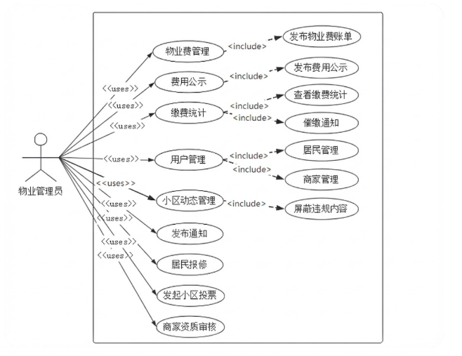
图3-1 物业管理员用例图
下面选取部分功能用作详细用例说明。
(a)商家审核
管理员需要对申请入驻小区的商家提交的营业执照或资质证书进行审核，以确保服务质量与安全性。商家审核用例说明详见表3-1。
表3-1 商家审核用例说明
用例编号 | UC01
用例名称 | 商家资质审核用例
参与者 | 物业管理人员
描述 | 管理员对商家提交的营业执照、相关资质证书等材料进行审核评估，根据资质合规情况做出审核通过或驳回的处理
前置条件 | 商家已完成资质申请材料的提交，且管理员已成功登录APP
后置条件 | 商家账号状态变更为“已认证”或“审核失败”，商家收到通知
基本路径 | 1. 进入“商家审核”列表页面  2. 点击待审核的商家条目，进入详情页  3. 查看商家名称、联系方式及上传的资质图片（营业执照等），经营范围。  4. 确认资质合规，点击“通过”按钮  5. 系统更新商家资质状态为已认证，审核结束
扩展路径 | 4a：若资质模糊或不符合要求：  1. 点击“驳回”  2. 系统更新商家资质状态为未通过，审核结束
(b)发布通知
管理员可以浏览历史通知，删除错误的通知，给本小区的居民、商家发送通知。发布通知用例说明详见表3-2。
表3-2 发布通知用例说明
用例编号 | UC02
用例名称 | 发布通知用例
参与者 | 物业管理人员
描述 | 管理员管理小区通知，包括查看列表、删除通知、以及撰写新通知（含附件上传、对象选择、草稿保存功能）
前置条件 | 1. 管理员成功登录系统。  2. 进入“通知公告”管理页面
后置条件 | 1. 数据库表更新一条记录。  2. 若选择立即发布，通知列表页刷新显示最新通知；目标用户端可见  3. 若选择保存草稿，记录仅在草稿箱或列表中以草稿状态显示
基本路径 | 1. 管理员在通知列表页点击发布通知，随即进入通知编辑界面。  2. 在编辑页输入“通知标题”和“通知正文”。  3. 选择通知的接收群体（如：“全体居民”、“全体商家”或“所有用户”）。  4. “立即发布”。
扩展路径 | 4a：保存到草稿箱  1. 若管理员点击“保存草稿”按钮。  2. 系统将通知状态标记为草稿，保存数据至数据库。  3. 系统提示“已存入草稿箱”。
2.居民
居民用户具有“应急服务”（即“一键报警” 联动物业值班室）、接收通知、缴纳物业费、查看我的缴费、缴费异常申诉、小区投票、联系物业、在线报修、购买商品、查看我的订单、发布及删除生活动态、发布及删除邻里互助、评论或删除生活动态评论、编辑个人信息的功能。居民用户用例图如下图3-2所示。
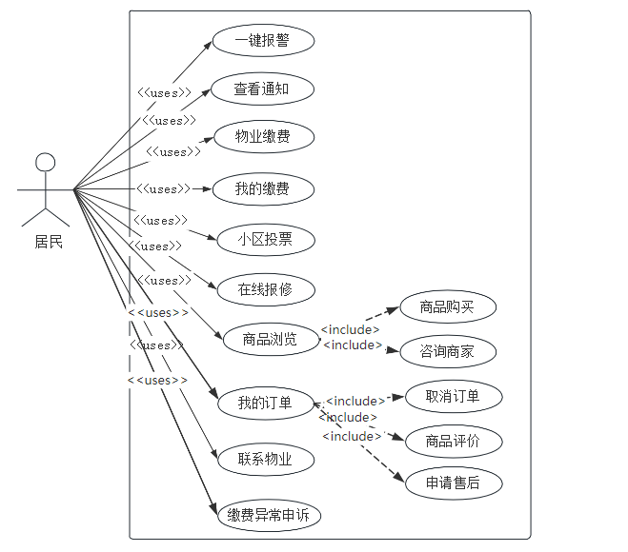
图3-2 居民用户用例图
下面选取部分功能用作详细用例说明。
(a)缴纳物业费
居民在物业缴费功能页面，在线缴纳物业费账单，然后生成缴费记录。缴纳物业费用例说明详见表3-3。
表3-3 缴纳物业费用例说明
用例编号 | UC03
用例名称 | 物业缴费用例
参与者 | 居民
描述 | 居民查询待缴费账单并在线支付
前置条件 | 管理员已生成账单，居民登录
后置条件 | 账单状态变成已缴费，生成缴费记录
基本路径 | 1. 居民点击“在线缴费”图标。  2. 系统显示待缴费列表。  3. 居民选择对应账单，点击“立即支付”。  4. 支付成功后，账单状态变为已缴费，并生成缴费记录。
扩展路径 | 3a：若网络异常导致支付失败，系统提示“支付失败”，账单状态保持“未缴费”。
(b)发布生活动态
生活动态作为社交模块的核心功能，其核心目标是消解邻里间交流的壁垒，助力构建和谐融洽的小区邻里交流氛围。该功能借鉴主流社交平台分享功能，居民能够在此处发布图文或者视频形式的生活动态，去分享日常趣事儿与生活感悟，同时还支持对他人发布的帖子进行点赞、评论互动，以此来提升小区整体的社交活跃度。为便利居民去追溯过往浏览的内容，该系统具有“浏览记录”自动保存功能，会留存用户查看过的帖子信息。在内容管理的范畴当中，居民对于自身所发布的动态拥有管理权，随时都可以将发布的内容删除。发布生活动态用例说明详见表3-4。
表3-4 发布生活动态用例说明
用例编号 | UC04
用例名称 | 发布生活动态用例
参与者 | 居民
描述 | 居民撰写并发布包含文字、图片或视频的生活动态。
前置条件 | 居民已成功登录App并进入“生活动态”页面。
后置条件 | 1. 数据库 Post 表新增一条记录，PostMedia 表存储对应的媒体路径。  2. 页面刷新，显示最新发布的帖子。
基本路径 | 1. 居民点击“发布”按钮。  2. 系统跳转至动态编辑页面。  3. 居民输入动态的正文内容。  4. 居民点击“添加媒体”，从手机相册选择图片或视频。  5. 点击“发布”按钮。  6. 提示“发布成功”并返回列表页。
扩展路径 | 5a：内容为空  1. 若居民未输入内容直接点击发布。  2. 系统弹出Toast提示“请输入内容”。  3. 停留在编辑页面等待输入
3.商家
商家作为服务的提供方，主要功能围绕商品管理和订单履行。商家功能有商家资质申请、接收通知、发布商品、下架商品、编辑已发布的商品信息、订单处理（待接单/处理中/已完成）、查看商品详情与评价、回复咨询、营收统计、开启/关闭店铺。商家用例图如下图3-3所示。

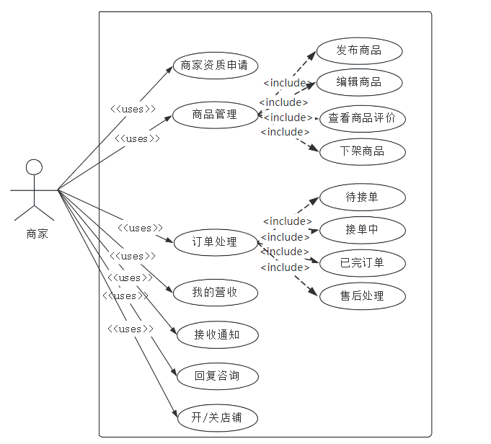
图3-3 商家用例图
下面选取部分功能作详细用例说明。
(a)编辑商品用例
商家在管理界面可浏览所有在售商品，点击商品卡片即可查看详细信息及对应的用户评价。在详情页通过操作菜单，商家可以对商品进行编辑修改或执行下架操作。编辑商品用例说明详见表3-5。
表3-5 编辑商品用例说明
用例编号 | UC05
用例名称 | 编辑商品用例
参与者 | 商家
描述 | 商家查看已发布商品详情及评价，并进行编辑或下架操作
前置条件 | 商家已登录系统，且已发布过商品
后置条件 | 商品信息被更新或商品状态变更为“下架”
基本路径 | 1. 商家点击首页的店铺管理进入商品管理页面  2. 系统显示已发布的商品  3. 商家点击任意一个商品  4. 跳转至商品详情页面，显示商品的详细描述及商品的评价  5. 商家点击右上角的重新编辑商品或下架按钮  6. 选择重新编辑商品，进入编辑页面修改并保存，或选择下架  7. 系统提示操作成功，并更新商品状态
扩展路径 | 4a：商品无评价信息  1. 评价区域显示“暂无评价”  6a： 商家选择“下架商品”  1. 系统弹出确认对话框  2. 商家确认下架  3. 商品在居民端不再展示
(b)发布商品
商家通过商品管理页面上传新的商品。系统支持“实物商品”与“服务商品”两种类型，商家需根据商品性质选择不同类型，并填写对应的属性信息（如实物需选择配送方式，服务需选择服务类型）。发布商品用例说明详见表3-6。
表3-6 发布商品用例说明
用例编号 | UC06
用例名称 | 发布商品用例
参与者 | 商家
描述 | 商家发布新的实物商品或服务商品
前置条件 | 商家已登录系统并完成资质认证
后置条件 | 新商品添加至数据库，并在居民端可见
基本路径 | 1. 商家在商品管理页面点击发布  2. 系统弹出类型选择弹窗：实物商品、服务商品  3. 商家选择商品类型（以实物商品为例）  4. 填写商品名称、价格、商品描述  5. 上传商品图片  6. 选择配送方式及商品标签  7. 点击“立即发布”按钮  8. 系统校验通过，提示发布成功并返回列表页
扩展路径 | 3a. 商家选择“服务商品”  1. 填写服务名称、价格、描述，上传图片  2. 选择服务类型及服务标签  3. 点击发布  7a. 必填项为空或图片未上传  1. 提示“请完善商品信息”，停留在当前页面

3.3 系统性能需求
为了保障系统能够顺畅地运行，持续地给各类用户提供服务，应该具备以下的性能：
响应速度方面：系统需要快速响应用户的操作，比如居民提交报修申请、查询账单这类操作的时候，响应时间需要把控在3秒以内。
数据处理效能方面：具备高效能的系统需要有能够高效处理海量用户数据以及业务数据的能力，比如能够同时处理大量的居民缴费申请，存储海量的报修记录以及通知类信息等。
稳定性方面：系统需提供7×24小时不间断服务，保障长期稳定运行，最大限度降低系统崩溃、故障发生的概率，确保用户随时都能正常使用系统的各项功能。
并发处理的性能方面：系统需要具备支持一定数目的用户同时在线操作的能力，比如在小区居民集中缴费的月末时段，仍然需要保持良好的性能表现。

3.4 非功能性需求
为提升系统各类用户的使用体验，系统需满足以下非功能性需求：
易用性方面：系统的界面设计简洁明了，操作逻辑贴合大众的日常使用习惯^{[16]}。
安全性方面：系统需要保障用户的个人信息与交易数据的安全，借助加密方式防范系统数据泄露和篡改^{[17]}。
可扩展性方面：系统的架构设计需要预留接口，为了后续能够依照业务发展灵活地去新增模块或者升级既有的功能。
兼容性方面：系统需适配不同品牌、型号的安卓设备，确保在主流安卓版本中均可稳定运行。

3.5 本章小结
本章就小区便民服务APP开展全面系统的需求分析，从技术、经济、操作三个维度论证项目可行性，还明确系统针对居民、管理员、商家三类用户的功能需求，梳理系统需要满足的性能指标及非功能性要求，为后续系统设计与具体开发确立明确的目标及准则。经本章的分析可见，能够满足小区居民、物管人员以及商家核心需求的小区便民服务App开发是必要且可行的。

第四章 系统总体设计
基于前文的需求分析，本章将进行系统的总体规划，主要内容涵盖物理与软件架构设计、功能模块划分以及数据库设计。为后续的详细开发搭建清晰的整体框架。

4.1 物理架构设计
依据前文的需求分析结果，本系统采用经典的C/S架构。在该架构中，小区的居民、入驻商家以及物业管理员这三类核心用户，全部借助Android移动端设备接入系统完成业务操作。其中，居民以及商家能够借助移动客户端，使用物业缴费、在线报修、邻里互动、商品发布以及订单全流程处理等这类核心功能；物业管理员同样借助移动端管理入口，达成小区通知公告发布、物业费账单管理、报修工单跟进处理、入驻商家资质审核等各个场景的管理操作。
本APP采用的C/S架构，既能充分发挥Android移动端的便捷优势，又能依靠服务端达成业务逻辑和核心数据的集中管控，进而保障数据一致性以及系统运行稳定性，与本项目业务的需求高度适配。本APP的物理架构如图4-1所示：

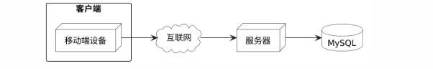
图4-1 物理架构图

4.2 软件架构设计
结合前文的需求分析结果，小区便民服务APP采用前后端分离的开发模式，客户端基于Android平台进行开发。采用的是经典分层架构，自顶向下分别为表现层、业务层、数据访问层与数据存储层。本APP的软件架构图如图4-2所示。
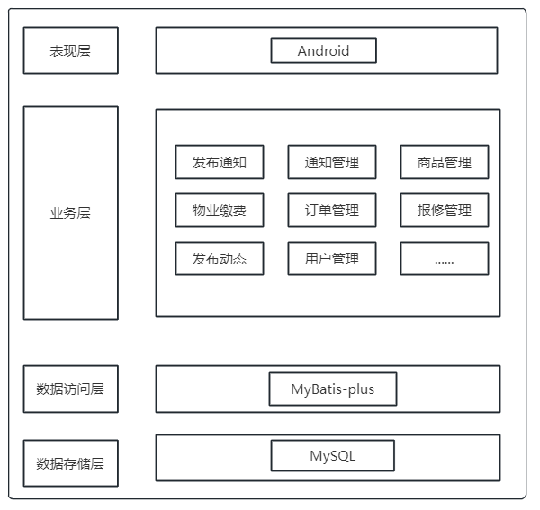
图4-2 软件架构图
1.表现层
表现层不只是能够直观地把各类业务数据展现出来，更关键的是要精准地捕捉用户的触控输入等操作指令，接着把这些操作给转换成HTTP请求发送到服务器。
2.业务层
控制层负责接收并解析Android端传来的数据请求，业务层则封装了小区便民服务的核心逻辑，包括通知公告的推送逻辑、物业费用的核算逻辑、订单状态的流转等。
3.数据访问层
这一层面聚焦于数据的持久化相关操作，其目的在于实现业务逻辑和底层数据库系统之间的分离。通过把数据操作接口进行抽象的封装，将很多复杂的物理存储细节进行屏蔽。此项目运用MyBatis-Plus框架去构建持久层，借助它成熟的对象关系映射（ORM）机制，高效地去绕开原生JDBC复杂的配置流程。不仅减少手写SQL语句而带来的代码冗余状况，还极大提升代码的可维护性与工程开发效率。
4.数据存储层
数据存储层处于系统架构最底层，主要承担数据的物理落地以及管理的职责。本系统采用MySQL关系型数据库作为核心存储介质，利用成熟的事务处理机制以及索引策略，确保存储过程的原子性与一致性。

4.3 功能结构设计
依据模块化设计理念，融合小区服务的三个主体需求，对系统进行功能的划分。模块化设计的关键，就是把复杂的业务逻辑按照功能分解成为有高内聚、低耦合特点的独立单元。这样的设计办法存在很明显的优势：一是能够有效地提升系统开发和测试的效率，各个功能的模块可以单独地开发和调试；二是可以增强系统的维护性和扩展性；三是把功能的边界进行细致地划分，可保证系统在高并发或者复杂交互场景下的运行稳定状态。
本系统的核心目标是打通物业管理公司、小区居民以及周边商家之间的沟通壁垒，构建三方协同的数字化生态^{[18]}。因此在APP的功能结构设计中，着重围绕这三类核心用户的功能需求，完成了模块划分。图4-3中展示了本系统各用户的实际功能划分。
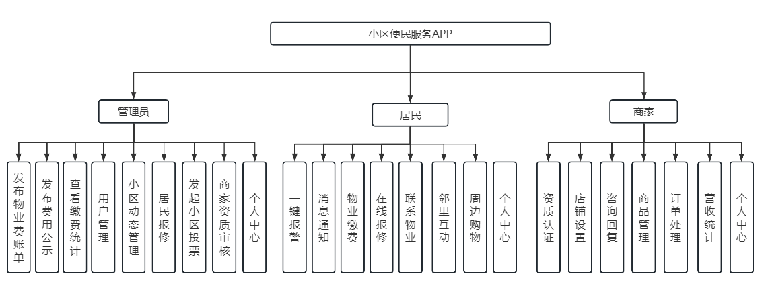
图4-3 APP功能结构图

4.4 数据库设计
数据库设计是小区便民服务APP稳定运行的关键，本系统选用MySQL存储数据，下文详述其核心逻辑结构。

4.4.1 主要实体及属性
结合需求分析结果与系统的面向对象设计思路，本系统提炼出居民、商家、管理员、商品服务、订单、报修等核心业务实体。以下列出本系统的主要实体属性图。
1.居民实体
居民实体包括id、用户名、登录密码、电话、真实姓名、楼栋房号、头像等属性。如图4-4所示：
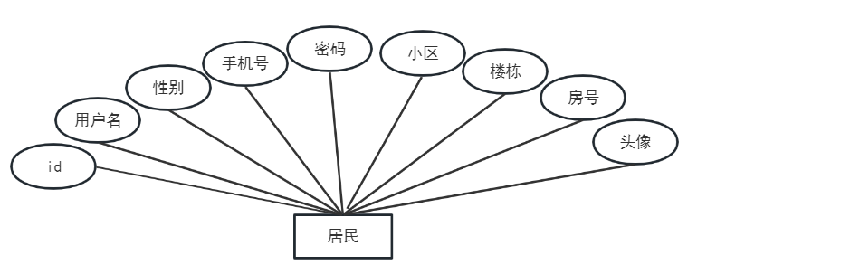
图4-4 居民实体属性图
2.商家实体
商家实体包括id、商家名称、电话号、密码、服务范围、营业状态、资质状态等属性。如图4-5所示：
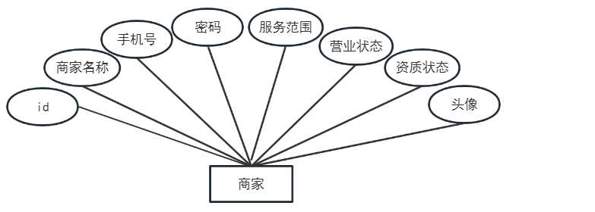
图4-5 商家实体属性图
3.订单实体
订单实体包括id、订单编号、购买者id、商品id、订单总额、订单状态（待接单/处理中/已完成）、下单时间等属性。如图4-6所示：
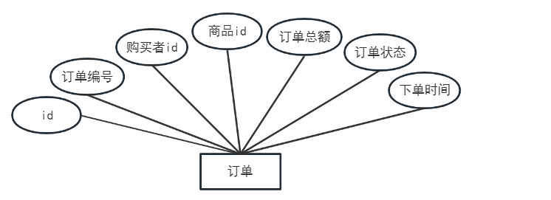
图4-6 订单实体属性图
4.物业费账单实体
物业费账单实体包括id、居民id、费用类型、计费周期等属性，如图4-7所示：
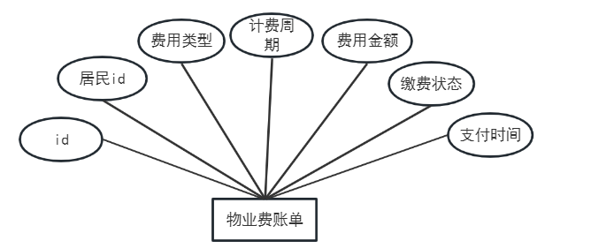
图4-7 物业费账单实体属性图

4.4.2 主要实体关系图
E-R图通常被用来图形化表示数据库模型，描述实体与实体之间的逻辑关系，通常由实体、属性、关系组成。在本系统中，实体属性较多故省略以便更清晰地展现实体与实体之间的逻辑关系。
本系统主要实体有管理员实体、居民实体、商家实体、物业费账单实体、通知公告实体、一键报警实体、商品实体、订单实体。管理员和物业费账单是一对多的关系，一个管理员可发布多个物业费账单；管理员和通知公告是一对多的关系，一个管理员可发布多个通知公告；管理员和商家是一对多的关系，一个管理员可管理多个商家；商家和商品是一对多的关系，一个商家可提供多个商品；商品和订单是一对多的关系，一种商品可生成多个订单；居民和物业费账单是一对多的关系，一个居民可缴纳多个物业费账单；居民和通知公告是一对多的关系，一个居民可以查看多个通知公告；居民和一键报警是一对一的关系，一个居民拥有一个一键报警。围绕主要实体及其关系，可以画出系统核心E-R图如图4-8所示：
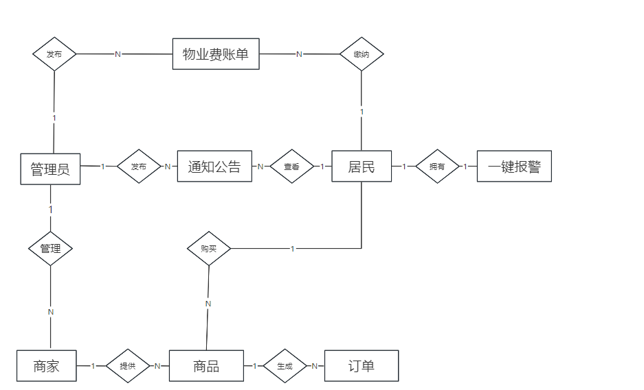
图4-8 系统核心E-R图

4.4.3 数据表结构设计
数据库设计是系统实现的基础，本系统采用MySQL作为后端主数据库，移动端采用Room数据库进行本地缓存，以保证弱网环境下的数据访问体验。根据功能分析的结果，系统数据库设计了包括居民、商家、物业管理员、商品、订单、报修、生活动态、物业缴费、通知公告及投票等在内的多张核心数据表。
1.居民表(user)
用于存储小区居民的基本信息。居民表(user)的结构如表4-1所示：
表4-1 居民表(user)
字段说明 | 字段名 | 数据类型（长度） | 是否为空 | 备注
唯一标识 | id | int(11) | 否 | 主键
姓名 | name | varchar(255) | 是
性别 | gender | varchar(10) | 是
手机号 | phone | varchar(20) | 否 | 登录账号
密码 | password | varchar(255) | 是
所属小区 | community | varchar(255) | 是
楼栋号 | building | varchar(50) | 是
房号 | room | varchar(50) | 是
头像 | avatar | varchar(500) | 是
2.商家表(merchant)
用于存储入驻平台的商铺信息，包含店铺基本信息及资质认证状态。商家表(merchant)的结构如表4-2所示：
表4-2 商家表(merchant)
字段说明 | 字段名 | 数据类型（长度） | 是否为空 | 备注
编号 | id | INT(11) | 否 | 主键
所属小区 | community | VARCHAR(255) | 是 | 服务的小区范围
商家名称 | merchantName | VARCHAR(255) | 是
联系人 | contactName | VARCHAR(255) | 是
性别 | gender | VARCHAR(10) | 是
手机号 | phone | VARCHAR(20) | 是 | 登录账号
密码 | password | VARCHAR(255) | 是
头像 | avatar | VARCHAR(500) | 是 | 店铺Logo
营业状态 | isOpen | INT(1) | 否 | 0:休息，1:营业
认证状态 | qualificationStatus | INT(1) | 否 | 0:未认证, 1:已认证
身份证正面 | idCardFrontUri | VARCHAR(255) | 是
身份证背面 | idCardBackUri | VARCHAR(255) | 是
营业执照 | licenseUri | VARCHAR(255) | 是
3.物业管理员表(admin)
主要存储物业管理人员信息。物业管理员表(admin)的结构如表4-3所示：
表4-3 物业管理员表(admin)
字段说明 | 字段名 | 数据类型（长度） | 是否为空 | 备注
唯一标识 | id | int(11) | 否 | 主键
账号 | account | varchar(255) | 否
密码 | password | varchar(255) | 否
所属小区 | community | varchar(255) | 否 | 管理权限范围
4.商品表(product)
商品表存储商家发布的商品或服务信息，支持实物商品和服务商品两种类型。商品表(product)的结构如表4-4所示：
表4-4 商品表(product)
字段说明 | 字段名 | 数据类型（长度） | 是否为空 | 备注
唯一标识 | id | int(11) | 否 | 主键
商家ID | merchant_id | int(11) | 否 | 关联 merchant 表
商品名称 | name | varchar(255) | 否
商品描述 | description | text | 是
价格 | price | decimal(10,2) | 否
单位 | unit | varchar(50) | 是
商品类型 | type | varchar(50) | 否 | 实物 / 服务
配送方式 | delivery_method | int(1) | 否
图片 | image_paths | text | 是
价格表 | price_table_json | json | 是
5.订单表(orders)
用于记录居民购买商品或服务的交易详情，包含快照信息以保证数据一致性。订单表(orders)的结构如表4-5所示：
表4-5 订单表(orders)
字段说明 | 字段名 | 数据类型（长度） | 是否为空 | 备注
唯一标识 | id | bigint(20) | 否 | 主键
订单编号 | order_no | varchar(64) | 否 | 唯一业务编号
居民ID | resident_id | varchar(64) | 否 | 关联 user 表
商家ID | merchant_id | varchar(64) | 否 | 关联 merchant 表
商品ID | product_id | varchar(64) | 否
支付金额 | pay_amount | decimal(10,2) | 否
订单状态 | status | varchar(50) | 否
售后状态 | after_sales_status | int(1) | 否
创建时间 | create_time | datetime | 否
收货地址 | address | varchar(255) | 是
6.报修表(repairs)
用于记录居民提交的物业报修申请及处理进度。报修表(repairs)的结构如表4-6所示：
表4-6 报修表(repairs)
字段说明 | 字段名 | 数据类型（长度） | 是否为空 | 备注
唯一标识 | id | bigint(20) | 否 | 主键
报修单号 | repair_no | varchar(64) | 否
用户ID | user_id | varchar(64) | 否
报修标题 | title | varchar(255) | 否
报修详情 | description | text | 否
图片附件 | image_urls | text | 是
视频附件 | video_url | varchar(255) | 是
处理状态 | status | int(1) | 否 | 0-受理中，1-已完成
提交时间 | submit_time | bigint(20) | 否
完成时间 | complete_time | bigint(20) | 是
7.生活动态表(post)
用于存储居民在邻里圈发布的信息，支持图文和视频。生活动态表(post)的结构如表4-7所示：
表4-7 生活动态表(post)
字段说明 | 字段名 | 数据类型（长度） | 是否为空 | 备注
唯一标识 | id | int(11) | 否 | 主键
用户ID | user_id | int(11) | 否
用户名 | user_name | varchar(255) | 是
内容 | content | text | 是
类型 | type | int(1) | 否 | 0-纯文，1-图片，2-视频
发布时间 | create_time | bigint(20) | 否
8.物业账单表(property_fee_bill)
用于记录物业发布的费用账单及居民的缴纳状态。物业账单表(property_fee_bill)的结构如表4-8所示：
表4-8 物业账单表(property_fee_bill)
字段说明 | 字段名 | 数据类型（长度） | 是否为空 | 备注
唯一标识 | id | bigint(20) | 否 | 主键
手机号 | phone | varchar(20) | 否 | 关联居民
房屋信息 | room_number | varchar(50) | 否 | 包含楼栋和房号
账单金额 | total_amount | decimal(10,2) | 否
缴费状态 | status | int(1) | 否 | 0-未缴，1-已缴
计费开始 | period_start | varchar(20) | 是
计费结束 | period_end | varchar(20) | 是
创建时间 | create_time | bigint(20) | 否
9.通知公告表(admin_notices)
用于存储物业发布的各类通知，支持指定接收对象。通知公告表(admin_notices)的结构如表4-9所示：

表4-9 通知公告表(admin_notices)
字段说明 | 字段名 | 数据类型（长度） | 是否为空 | 备注
唯一标识 | id | bigint(20) | 否 | 主键
标题 | title | varchar(255) | 否
内容 | content | text | 否
目标类型 | target_type | varchar(50) | 否 | 居民/商家/全部
目标楼栋 | target_buildings | varchar(255) | 是
发布状态 | status | int(1) | 否 | 0-草稿，1-已发布
发布时间 | publish_time | datetime | 是
10.投票表(votes)
记录物业发起的问卷调查或投票决议事项。投票表(votes)的结构如表4-10所示：
表4-10 投票表(votes)
字段说明 | 字段名 | 数据类型（长度） | 是否为空 | 备注
唯一标识 | id | bigint(20) | 否 | 主键
标题 | title | varchar(255) | 否
内容 | content | text | 是
选项配置 | option_string | text | 是
选项类型 | selection_type | int(1) | 否
状态 | status | int(1) | 否
附件路径 | attachment_path | varchar(255) | 是

4.5 本章小结
本章结合需求分析完成了系统总体设计，确定物理与软件的架构，划分功能模块并且设计数据库的方案，理清各层的职责与数据的结构，为后续的详细开发搭建稳固的框架，有助于开发工作有序进行，保障最终产品符合预期目标。

第五章 系统详细设计与实现
本章主要介绍小区便民服务APP的核心功能模块的详细设计与实现过程。为了描述系统详细设计过程，将使用流程图、时序图来直观展示，并通过关键代码来展示主要的系统功能实现逻辑，系统功能的实现效果用界面截图展示。

5.1 物业费发布与管理模块

5.1.1 物业费发布与管理流程设计
物业费发布与管理是物业管理员的核心功能之一，管理员进入费用标准设置页面，输入各项收费指标，包括物业服务费、日常维修资金、水电公摊费以及分段计费的电梯费和加压费等信息后向本小区发布账单。系统会根据预设的房屋面积信息，批量计算全小区住户的应缴金额，生成状态为“未缴”的物业账单并下发至居民端。发布账单后，管理员可以在缴费统计页面筛选查看具体年月的缴费情况，对未缴费的居民账号，可以发送缴费提醒。物业费发布与管理的流程图如5-1所示。
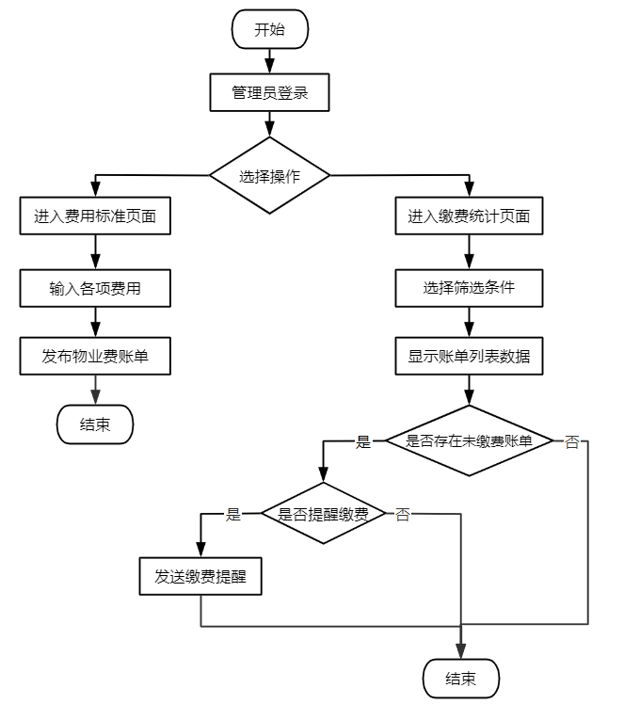
图5-1 物业费发布与管理流程图

5.1.2 物业费发布与管理实现
当管理员于前端页面输入各项费用标准并且点击“发布”的时候，通过Android客户端去调用后端发布接口，由控制层接收请求并且调用业务层，业务层首先调用数据层来获取所有居民的信息，接着在业务层里进行遍历计算每户应该缴纳的金额，最后又调用数据层把生成的账单数据批量写入MySQL数据库，返回发布成功的结果；在账单统计环节，管理员发起查询请求之后，客户端调用后端检索接口，由控制层调用业务层，业务层依据选择的年月、楼栋或者状态等条件调用数据层去检索数据库，返回符合条件的账单列表；当管理员点击未缴费记录的“提醒”按钮的时候，通过Android客户端调用后端提醒接口，由控制层调用业务层，业务层先调用数据层验证账单状态，确认未缴之后调用数据层将催缴通知写入消息表，返回提醒发送成功。物业费发布与管理的时序图如图5-2所示。
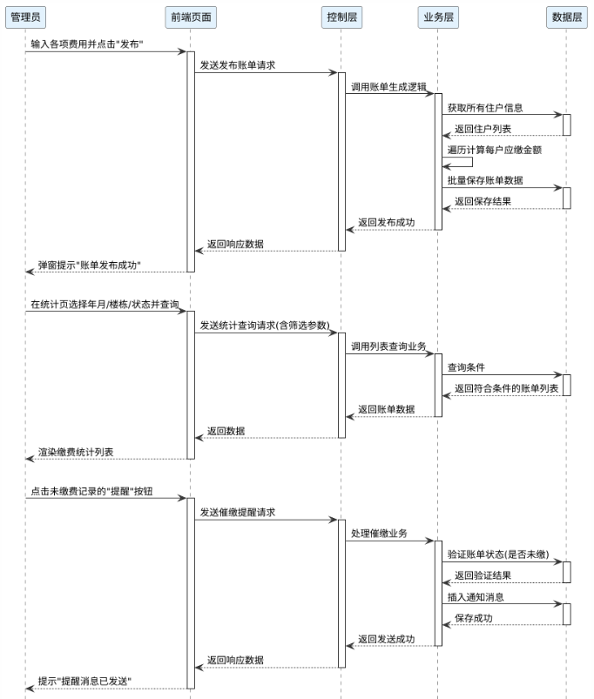
图5-2 物业费发布与管理时序图
关键代码如下：
//缴费提醒，找出该小区所有状态为 0 (未缴) 的账单
QueryWrapper<PropertyFeeBill> queryWrapper = new QueryWrapper<>();
queryWrapper.eq("community", community);
queryWrapper.eq("status", 0);
List<PropertyFeeBill> unpaidBills = baseMapper.selectList(queryWrapper);
if (unpaidBills.isEmpty()) {
return 0;
}
int count = 0;
Date now = new Date();
// 遍历未缴账单，生成通知记录
for (PropertyFeeBill bill : unpaidBills) {
// 构建通知内容
String title = "【" + community + "】物业费缴费提醒";
String content = String.format("尊敬的业主：\n您%s的物业费尚未缴纳，金额为¥%.2f元。\n请尽快完成支付。\n【%s物业】",
bill.getPeriodStart().substring(0, 7), // 截取年月
bill.getTotalAmount(), community);
物业费发布与管理的页面如图5-3所示。
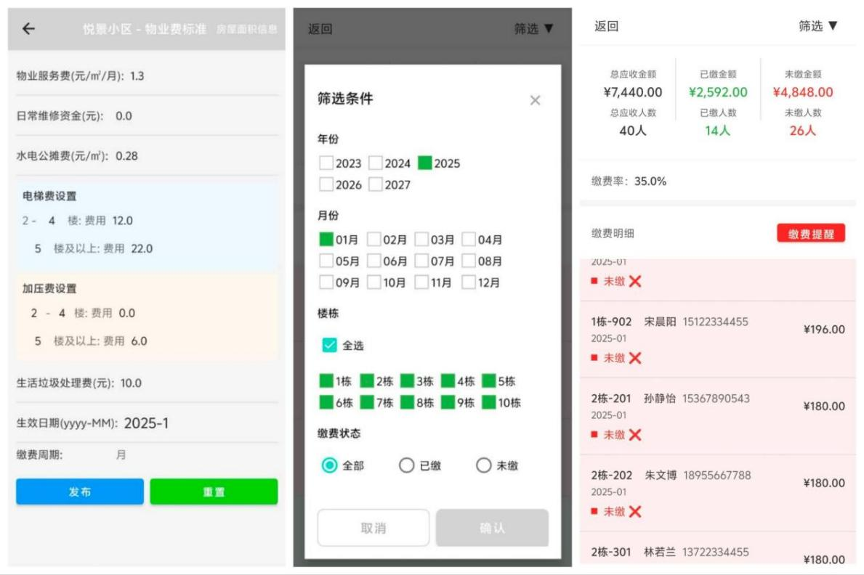
图5-3 物业费发布与管理页面

5.2 居民缴费模块

5.2.1 居民缴费流程设计
居民缴费模块是居民的核心功能之一，居民在物业缴费页面查看未缴纳的物业费账单，确认金额后点击缴费。居民还可以在“我的缴费”页面查看历史缴费。居民缴费模块流程图如5-4所示。
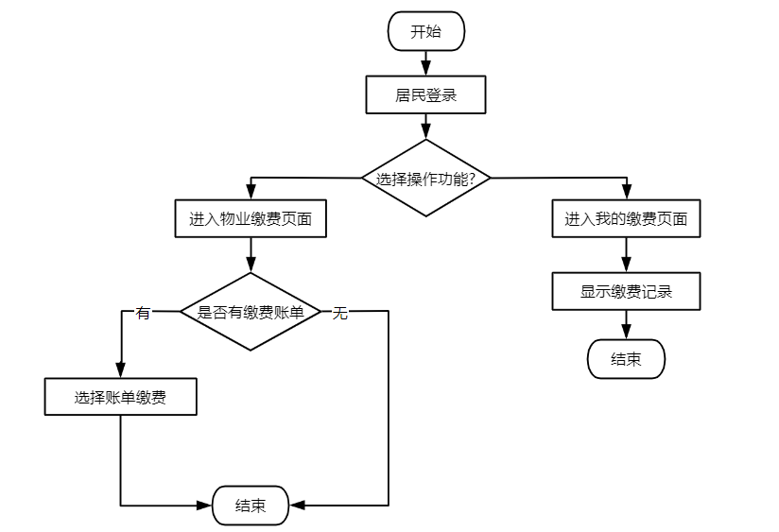
图5-4 居民缴费流程图

5.2.2 居民缴费实现
当居民在前端页面点击“物业缴费”的时候，由Android客户端去调用后端查询未缴账单的接口，控制层对这个请求进行响应并且委托业务层来进行处理，业务层通过数据访问层去检索MySQL数据库中标记为“未缴”的账单数据，处理完成之后，将封装好的业务数据回传给前端界面。当居民完成确认金额、选定特定账单并且点击“立即缴费”的时候，由Android客户端去调用后端支付接口，将账单ID与金额发送至后端，让控制层去调用业务层来进行支付校验逻辑，业务层首先调用数据层将该账单在数据库里的状态更新成为“已缴”，随后调用数据层往缴费记录表中插入一条新的缴费明细，操作完成之后就返回支付成功的结果，在上述操作全部完成之后，客户端接收反馈弹出支付成功提示，并且自动刷新账单列表来确保数据的实时性。当页面上居民点击“缴费记录”的时候，借助Android客户端去调用后端历史记录查询接口，由控制层去调用业务层，业务层通过数据层来查询所有的历史缴费数据，然后将封装好的业务对象列表回传到前端页面来进行明细展示。居民缴费时序图如图5-5所示。
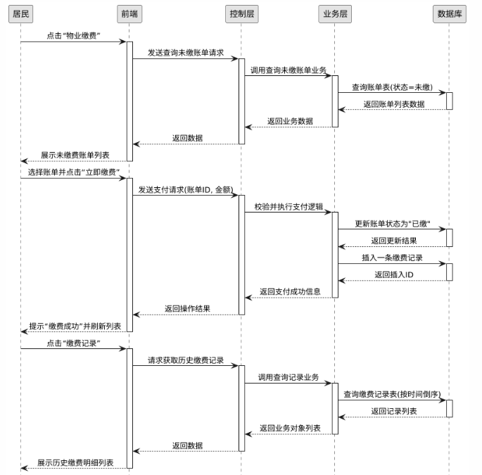
图5-5 居民缴费时序图
关键代码如下：
// 获取未缴账单
public List<PropertyFeeBill> getUnpaidBills(String phone) {
QueryWrapper<PropertyFeeBill> query = new QueryWrapper<>();
query.eq("phone", phone)
.eq("status", 0)
.orderByDesc("period_end");
return billMapper.selectList(query);
}
居民缴费页面如图5-6所示。
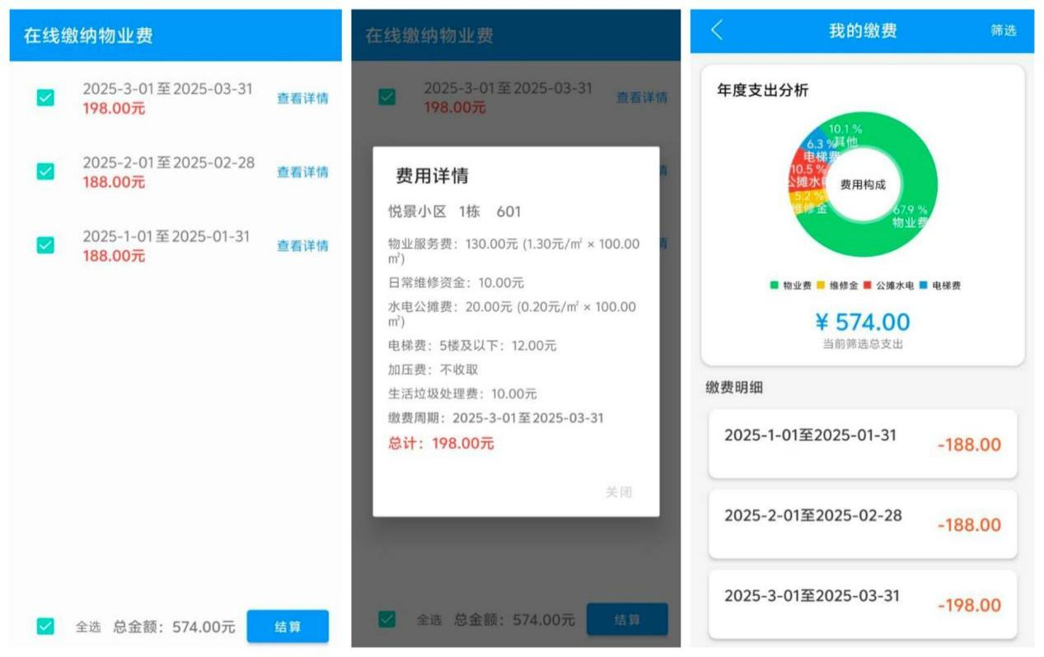
图5-6 居民缴费页面

5.3 邻里互动模块

5.3.1 邻里互动流程设计
邻里互动模块构建了小区内的信息共享与社交互动闭环，涵盖内容发布、互动浏览。居民进入生活动态页面，可浏览帖子，点击“发布”按钮进入编辑页，编辑内容点击发布按钮即可发布动态；可对他人帖子进行点赞与评论，或在我的动态页面中删除个人历史发布内容。邻里互动功能的流程图如图5-7所示。
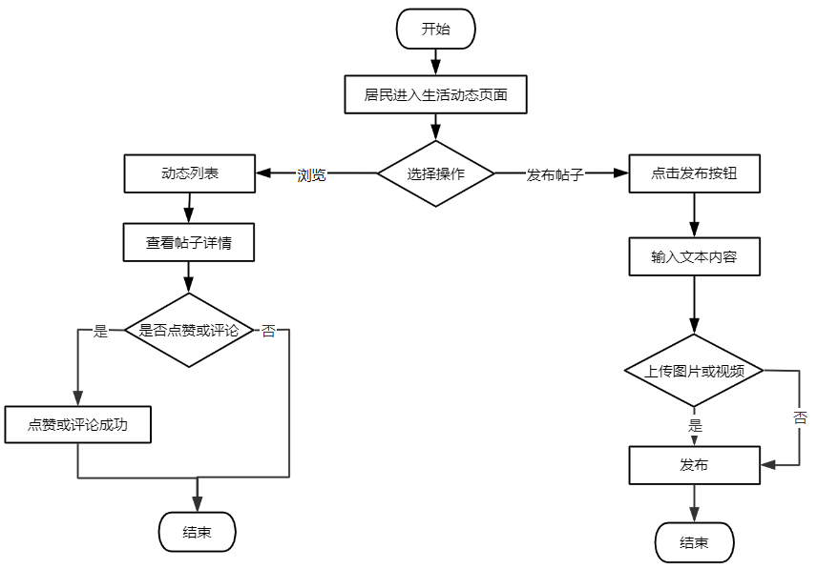
图5-7 邻里互动流程图

5.3.2 邻里社交互动实现
当居民于前端页面点击发布按钮进入编辑页面，输入文本内容之后点击发布按钮，经过Android客户端去调用后端发布动态的接口，由控制层接收请求并且调用业务层，业务层处理业务逻辑之后调用数据层将新的帖子数据插入到MySQL数据库里面，操作完成之后将成功状态回传，前端接收响应之后提示用户“发布成功”并且刷新动态列表来进行展示；当居民在浏览动态时点击某条帖子的“点赞”图标，通过Android客户端调用后端点赞交互的接口，由控制层调用业务层执行点赞服务的逻辑，业务层调用数据层在数据库中插入点赞记录并且更新该帖子的点赞状态的数据，处理结束之后回传最新的交互结果，前端依据返回结果及时更新点赞图标的颜色以达到视觉反馈。邻里互动的时序图如图5-8所示。
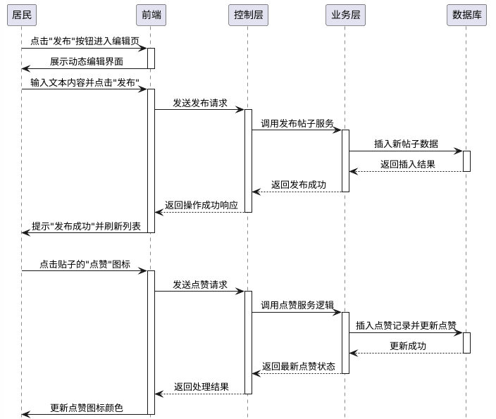
图5-8 邻里互动时序图
核心代码如下：
//发布帖子
@PostMapping("/add")
public Result<String> addPost(@RequestBody Post post) {
post.setCreateTime(LocalDateTime.now());
post.setLikeCount(0);
post.setCommentCount(0);
postMapper.insert(post);
return Result.success("发布成功");
}
邻里互动页面如图5-9所示。
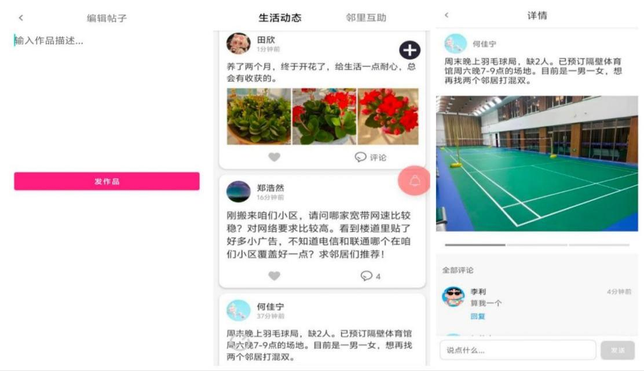
图5-9 邻里互动页面

5.4 商品管理模块

5.4.1 商品管理流程设计
该模块是商家端的核心组成部分，支持对商品的全生命周期管理，涵盖新商品上架发布以及对现有商品的查看与编辑维护。商品管理的流程图如图5-10所示。
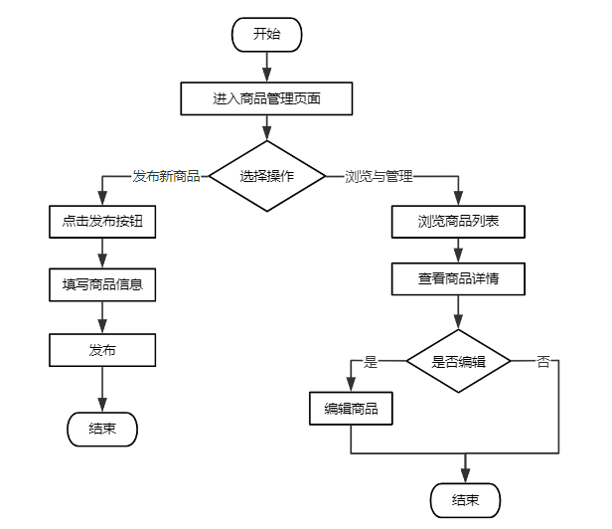
图5-10 商品管理流程图

5.4.2 商品管理实现
当商家点击添加商品的按钮时，APP就会呈现出空白的商品编辑的页面。商家完成商品信息编辑并且点击发布按钮之后，客户端就会调用服务端的新增商品接口，控制层接收到请求之后就触发业务层的商品保存服务，业务层随后通过数据层将新商品数据写入MySQL数据库，操作完成之后就向客户端返回发布成功的结果，接收到后端的成功反馈之后，立即弹出发布成功的提示，自动更新商品页面。当商家在列表页点击已发布商品的编辑按钮时，APP展现包含该商品信息的编辑页面，商家修改内容并点击保存后，由Android客户端调用后端的更新商品接口，控制层调用业务层的更新服务，业务层通过数据层进行数据库更新操作，修改相应的商品数据，最终返回处理成功的结果，前端一旦接收到反馈数据，就触发列表重载来保持数据同步。该模块的具体时序逻辑如图5-11所示。
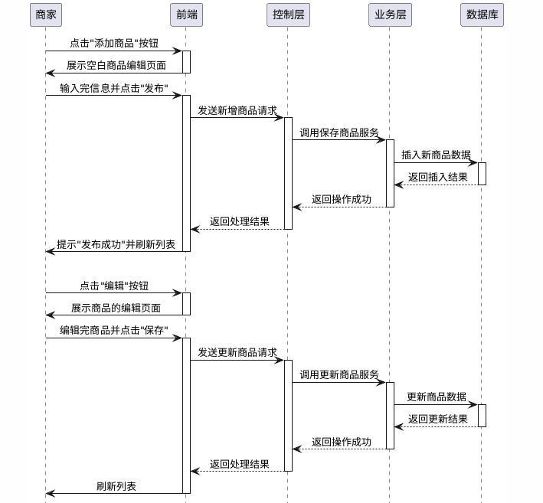
图5-11 商品管理时序图
关键代码如下：
// 添加商品
@PostMapping("/add")
public Result add(@RequestBody Product product) {
if (productService.save(product)) {
return Result.success(product);
}
return Result.error("添加失败");
}
// 获取商品详情
@GetMapping("/detail")
public Result detail(@RequestParam Integer id) {
Product product = productService.getById(id);
return Result.success(product);
}
商品管理页面如图5-12所示。
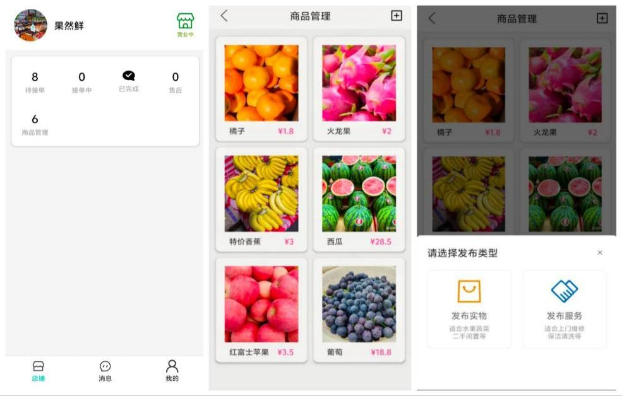
图5-12 商品管理页面(一)
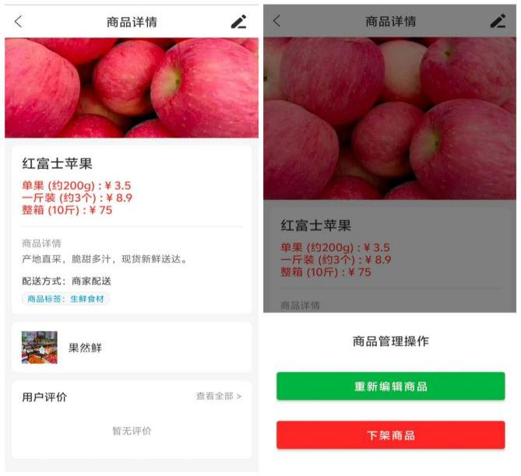
图5-12 商品管理页面(二)

5.5 订单管理模块

5.5.1 订单管理流程设计
订单管理是商家端核心的功能，同时也是连接居民需求与商家服务的关键枢纽，其目标是实现订单从生成、处理到最终完成流程的闭环式管理。机制实现上当居民进行选购商品并且完成下单之后，状态为待处理的新订单就会被系统生成，并且还会同步到商家端待接单的页面上。订单的详情需要商家来核对，并且依据实际经营的状况去执行接单或者取消的操作。商家接单之后，其订单状态被系统变为接单中状态，这时该订单流转到接单中的页面，代表商家正在备货配送或者准备上门服务的状态。商品送达或者服务履行完毕之后，商家在接单的页面去点击完成订单的按钮，交易流程结束。订单管理流程图如图5-13所示。
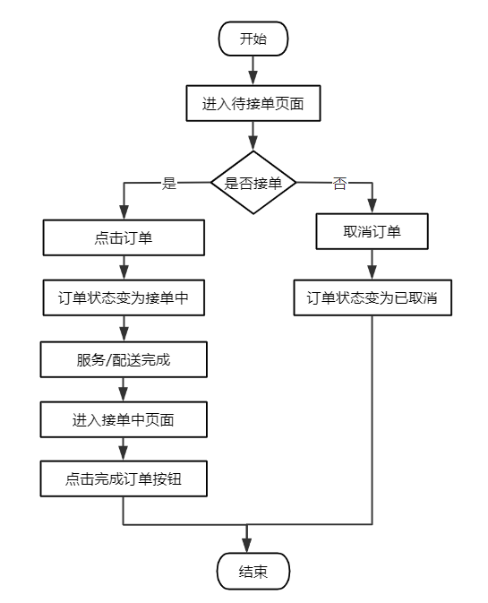
图5-13 订单管理流程图

5.5.2 订单管理实现
当商家在前端待接单页面点击接单按钮时，Android客户端会调用服务端的接单接口，控制层接收请求后转交业务层，业务层执行订单状态更新逻辑，通过数据层将MySQL数据库中对应订单的状态修改为接单中，然后向客户端返回成功响应。当商家在接单中页面找到目标订单并点击标记完成，在确认对话框中完成确认后，客户端随即请求后端的完单接口，驱动业务层执行结算流程；业务层将数据库中的订单状态变为为已完成，并最终把处理结果同步回传给前端。订单管理时序图如图5-14所示。
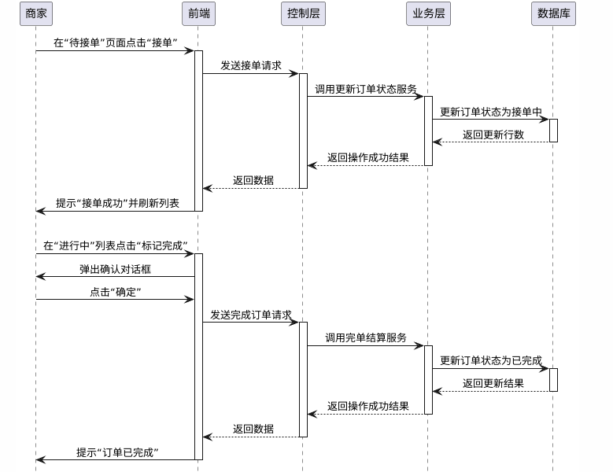
图5-14 订单管理时序图
关键代码如下：
@GetMapping("/merchant/pending")
public Result<List<Order>> getPendingOrders(@RequestParam String merchantId) {
List<Order> list = orderService.getPendingOrders(merchantId);
return Result.success(list);
}
订单管理页面如图5-15所示。
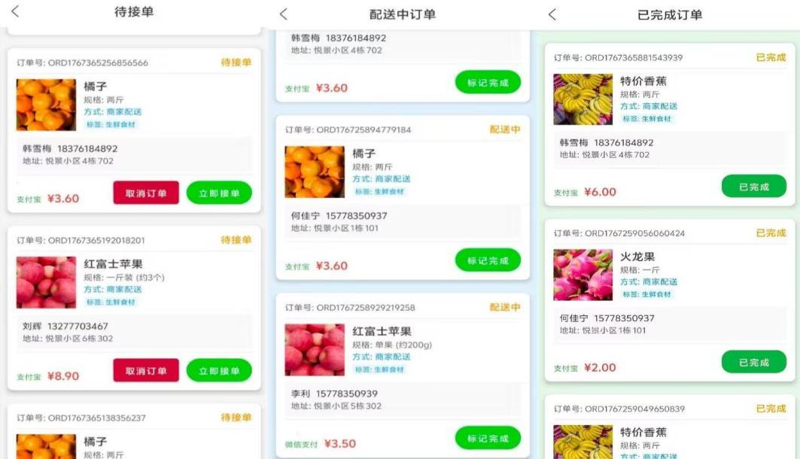
图5-15 订单管理页面图

5.6 本章小结
本章重阐述的是核心业务模块的设计以及具体实现的细节，依次细致阐述的是物业费发布与管理、居民缴费、邻里互动、商品管理、订单管理模块的流程设计、时序逻辑、关键代码实现以及界面效果，清晰明确了各模块的前后端交互机制以及数据处理逻辑，以此来确保满足物业、居民、商家三方核心业务的需求，进而为系统后续的测试以及稳定运行奠定功能基础。

第六章 系统测试
软件开发完成后，系统测试是正式交付前必不可少的环节。这一过程的核心是查找代码缺陷、修复逻辑漏洞、还原真实业务场景^{[19]}。只有模拟居民、商户、物业管理人员的实际操作流程，才能确保系统在复杂网络环境下流转顺畅、数据处理不出差错。本章节将针对系统核心功能的实际运行状态，以及响应速率、并发处理等关键性能指标，开展详细的测试与分析。

6.1 系统测试概述
系统测试是保障软件质量的最后一道关卡，测试的范围十分广泛。常规测试工作需兼顾功能实现的准确性、高负载场景下的性能表现、软硬件环境的兼容适配性，以及系统的安全性、可靠性、易用性等。实际执行时，规范的测试全周期需严格遵循流程标准：首先是起始阶段，明确测试目标、制定测试策略、调配测试资源；随后根据需求文档编写详细测试用例，搭建对应的测试环境；再有序开展测试任务，同步记录、分析测试数据；最终形成完整的测试报告。结合本项目的实际开发重点，后续将重点针对APP核心功能的业务逻辑与性能指标开展验证工作。本次测试所采用的系统测试环境信息如表6-1所示。
表6-1 系统测试环境信息表
系统测试环境信息 | 服务端操作系统 | Windows 10 家庭中文版
 | 服务端硬件信息 | 12th Gen Intel(R) Core(TM) i5-12500H 2.50 GHz、16.0 GB RAM（内存）
APP测试环境 | 操作系统 | Android
 | 设备名称 | IQOO Neo8
 | 系统版本 | OriginOS5
 | 安卓版本 | 15
 | 处理器 | 3.0GHz第一代骁龙8 +八核

6.2 物业费发布与管理
物业费发布与管理功能是物业管理员向居民发布缴费账单的功能，通过设置各项费用并发布，系统计算并生成小区住户的未缴账单，管理员可对缴费情况进行统计筛选，并对未缴费的居民账号发送缴费提醒。测试用例如表6-2所示。
表6-2 物业费发布与管理测试用例
用例名称 | 物业费发布与管理
用例说明 | 测试管理员设置费用标准、发布账单及进行缴费统计与催缴的流程
测试目的 | 验证费用标准能否成功保存并发布以及催缴功能是否正常
前置条件 | 1. 管理员已登录。  2. 数据库中存在居民信息。
操作步骤 | 1. 在管理端进入费用标准页面。  2. 依次输入各项费用。  3. 点击“发布”按钮，确认发布。  4. 进入“缴费统计”页面，选择查询的年份和月份和缴费状态。  5. 在列表中找到“未缴”状态的账户，点击“催缴”按钮。
序号 | 操作 | 预期结果 | 实际结果
1 | 点击费用标准按钮 | 跳转至费用标准页面，显示各项费用输入框 | 跳转至费用标准页面，显示各项费用输入框
2 | 输入各项费用 | 输入框仅支持数字及小数输入，格式校验功能正常生效 | 输入框仅支持数字及小数输入，格式校验功能正常生效
3 | 点击发布按钮 | 弹出“账单发布成功”提示，后台生成所有居民的未缴账单 | 弹出“账单发布成功”提示，后台生成所有居民的未缴账单
4 | 筛选统计年份与月份 | 列表刷新，准确显示该年月下缴费情况 | 列表刷新，准确显示该年月下缴费情况
5 | 点击“发送催缴” | 系统弹出“催缴提醒已发送”提示 | 系统弹出“催缴提醒已发送”提示

6.3 居民缴费测试
居民缴费是小区居民进行在线缴纳物业费用的功能，通过查看未缴纳的物业费账单明细、确认支付金额是否正确，完成费用的缴纳并生成相应的缴费记录。居民缴费功能测试用例如表6-3所示。
表6-3 居民缴费测试用例
用例名称 | 居民缴费
用例说明 | 测试居民查看未缴账单、勾选核对金额、进行在线缴费及查看历史缴费记录的完整流程
测试目的 | 检验未缴账单能否准确加载，支付后账单状态是否及时更新，以及缴费记录是否成功生成
前置条件 | 1. 居民用户已成功登录 APP。  2. 物业管理员已在后台发布了物业费账单，且账单状态为“未缴”。
操作步骤 | 1. 在居民端进入物业缴费页面。  2. 点击某个月份的账单查看费用明细，并勾选该账单。  3. 点击“立即缴费”按钮并确认支付。  4. 支付完成后，观察当前待缴费列表的变化。  5. 返回首页，点击“缴费统计”或“我的缴费”，查看历史记录。
序号 | 操作 | 预期结果 | 实际结果
1 | 点击物业缴费按钮 | 跳转至物业缴费页面，系统获取该用户所有“未缴”状态的账单列表，包含月份与金额 | 跳转至物业缴费页面，系统获取该用户所有“未缴”状态的账单列表，包含月份与金额
2 | 勾选待缴账单 | 界面底部的“合计金额”文本框应根据勾选的账单金额实时累加，金额计算无误 | 界面底部的“合计金额”文本框应根据勾选的账单金额实时累加，金额计算无误
3 | 点击“立即缴费” | 弹出支付确认或支付成功提示，页面刷新，刚才支付的账单从列表中移除 | 弹出支付确认或支付成功提示，页面自动刷新，刚才支付的账单从列表中移除
4 | 进入“我的缴费”页面 | 跳转至缴费历史页面，列表中第一条显示刚才支付的记录，且状态显示为“已缴” | 跳转至缴费历史页面，列表中第一条显示刚才支付的记录，且状态显示为“已缴”

6.4 邻里互动测试
邻里互动功能是小区居民分享生活点滴与参与小区交流的功能，可以在生活动态页面浏览帖子，点击发布按钮编辑并上传图文信息，还能对其他居民的帖子进行点赞、评论，增进小区邻里间的互动交流。邻里互动功能的测试用例如表6-4所示。
表6-4 邻里互动测试用例
用例名称 | 邻里互动功能测试
用例说明 | 测试居民浏览动态列表、发布动态、以及进行点赞和评论互动
测试目的 | 验证帖子能否成功发布并显示在页面中，点赞状态能否切换，以及评论能否准确显示至评论区
前置条件 | 居民登录APP
操作步骤 | 1. 进入生活动态页面。  2. 点击发布，进入帖子编辑页面。  3. 在文本框输入“风景打卡”，并点击“添加图片”按钮选择一张本地图片，随后点击“发布”按钮。  4. 返回活动态页面，执行刷新操作，观察首条数据。  5. 点击该条帖子的点赞按钮。  6. 点击该条帖子进入详情页，在底部评论框输入“景色不错”并点击发送。
序号 | 操作 | 预期结果 | 实际结果
1 | 进入生活动态”页面 | 按发布时间倒序展示小区内所有居民的帖子 | 按发布时间倒序展示小区内所有居民的帖子
2 | 点击“发布”按钮 | 跳转至编辑页面 | 跳转至编辑页面
3 | 输入图文内容并点击发布 | 提示“发布成功” | 提示“发布成功”
4 | 刷新页面查看新帖子 | 显示发布的帖子 | 显示发布的帖子
5 | 点击列表中的“点赞”图标 | 点赞图标由灰色变为红色 | 点赞图标由灰色变为红色
6 | 进入详情页发布评论 | 页面底部出现新评论内容“景色不错” | 页面底部出现新评论内容“景色不错”

6.5 商品管理测试
商品管理功能是商家用户发布新商品或维护已发布商品信息的功能，通过填写或修改商品名称、价格、描述及上传图片等操作，确定商品能否成功上架并准确展示在便民服务列表中供居民选购。商品管理功能测试用例如表6-5所示：
表6-5 商品管理测试用例
用例名称 | 商品管理
用例说明 | 测试商家新增商品、编辑已发布商品信息的操作流程
测试目的 | 验证商品的新增、修改及删除功能是否正常
前置条件 | 商家进入商品管理页面
操作步骤 | 1. 进入商品管理页面  2. 点击页面右上角的新增按钮，选择发布商品类型（实物/服务）  3. 在编辑页填写名称、价格、详细描述，并点击图片上传按钮，选择一张图片  4. 点击发布按钮  5. 在商品列表中点击刚才发布的商品，进入编辑详情页  6. 修改商品价格与信息，再次点击保存
序号 | 操作 | 预期结果 | 实际结果
1 | 进入商品管理页面 | 显示当前商家已发布商品，若无商品则显示空状态 | 显示当前商家已发布商品，若无商品则显示空状态
2 | 点击新增按钮并填写商品信息 | 跳转至商品编辑页面 | 跳转至商品编辑页面
3 | 点击上传图片 | 调用手机相册成功 | 调用手机相册成功
4 | 点击商品管理页面中已有的商品 | 跳转到商品的详情页，页面能准确回显商品的各项信息 | 跳转到商品的详情页，页面能准确回显商品的各项信息
5 | 修改价格并保存 | 该商品显示的价格已更新为最新值 | 该商品显示的价格已更新为最新值
6 | 执行下架操作 | 移除该商品，不再显示 | 移除该商品，不再显示

6.6 订单管理测试
订单管理功能是商家对居民提交的订单进行状态流转的功能，通过查看待接单界面的订单详情、配送地址及联系方式，进行接单响应，并在服务或配送结束后进行完结确认，确定订单完成交易。订单管理测试用例如表6-6所示：
表6-6 订单管理测试用例
用例名称 | 订单管理
用例说明 | 测试商家接收居民订单、更新订单状态的完整处理流程
测试目的 | 验证商家端订单处理流程及状态流转的准确性
前置条件 | 1. 商家用户已成功登录。  2. 已有居民提交新订单，且该订单当前状态为“待接单”
操作步骤 | 1. 进入待接单页面。  2. 核对列表中第一条订单的信息。  3. 点击该订单的接单按钮。  4. 返回首页，点击“接单中”或“配送中”图标，查看列表。  5. 在对应列表中找到该订单，点击 “标记完成” 按钮，在弹出的确认窗口中确认操作
序号 | 操作 | 预期结果 | 实际结果
1 | 进入“待接单”页面 | 页面展示居民提交的订单详情，订单状态明确标注为待接单 | 页面展示居民提交的订单详情，订单状态明确标注为待接单
2 | 核对订单详情信息 | 正确显示订单号、规格、价格及居民收货地址 | 正确显示订单号、规格、价格及居民收货地址
3 | 点击“接单”按钮 | 订单从待接单列表中移除，订单状态同步变为为接单中 | 订单从待接单列表中移除，订单状态同步变为为接单中
4 | 进入“接单中”页面 | 显示刚才接取的订单 | 显示刚才接取的订单
5 | 点击“标记完成”并确认 | 订单状态更新为“已完成” | 订单状态更新为“已完成”

6.7 系统性能测试
采用JMeter工具对系统性能进行测试，模拟2000名居民用户并发登录系统，以及模拟1000名商家用户并发登录系统，以此考察系统在面对大规模流量冲击时的负载承受力与处理时效。根据性能测试聚合报告结果得出，系统在承受总计3000个并发用户请求时，异常率（Error %）为0.00%，居民的登录请求的平均响应时间为2ms，商家的登录请求的平均响应时间为4ms。系统吞吐量维持在较高水平，且响应时间未随负载增加产生剧烈波动，符合系统正常运行的指标。性能测试聚合报告、图形结果分别如图6-1、图6-2所示。
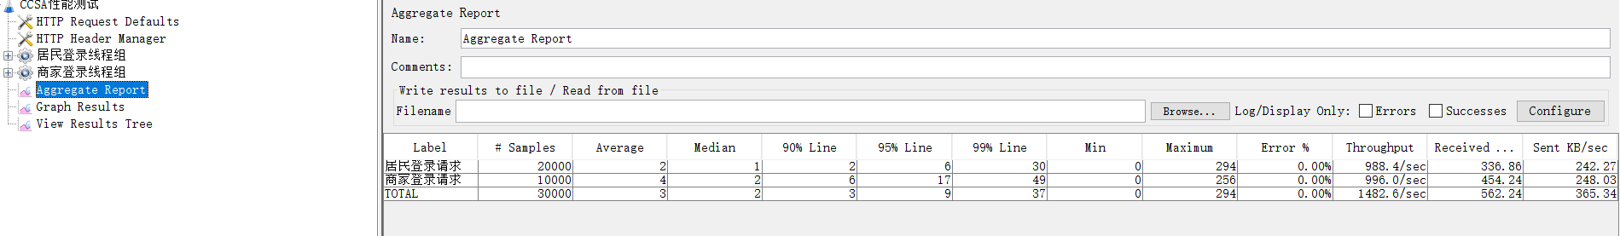
图6-1 登录性能测试聚合报告
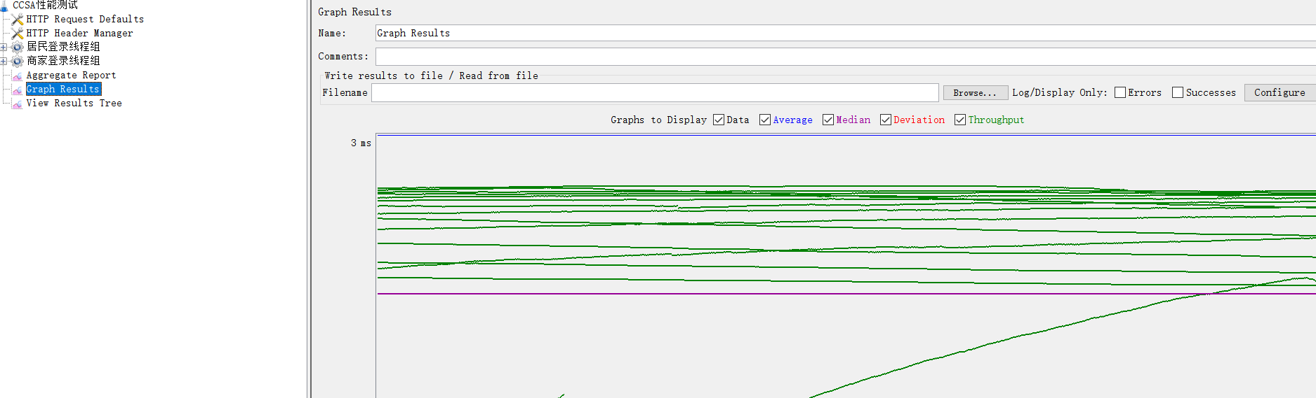
图6-2 登录性能测试图形结果

6.8 测试结论

6.8.1 功能测试结论
物业费发布与管理模块：经测试，管理员端的配置费用标准、生成账单以及下发催缴通知等功能，系统处理无异常。测试结果显示出账单生成精准且通知推送及时，这充分地验证了后台收费管理流程的规范性以及执行的效率。
居民缴费模块：模拟居民操作时，未缴账单会被系统精准检索出来，支付完毕之后，账单状态会被后台立刻更新成已缴。严谨的资金流转逻辑使得缴费业务数据具备一致性和安全性。
邻里互助模块：该模块支持图文动态发布及互动。测试结果显示，居民发布的内容可实时上传并展示，点赞、评论功能运行顺畅，完全满足小区内部信息共享与社交互动需求。
商品管理模块：商家端测试的重点是数据同步。无论是新增商品的操作、修改信息的行为还是下架的行为，前端页面都能够正确地同步更新，这表明商品库维护功能运行良好，可满足商家日常信息管理需求。
订单管理模块：在订单流转测试期间，从居民下单、商家接单到核销的全流程运行无误。各节点精准的状态变化，界面及时刷新，可有效支撑买卖双方的交易业务，保障服务流程的完整。
综合以上测试结果，本系统各个功能模块运行平稳，既满足用户核心业务需求，又保障了流畅的操作体验。

6.8.2 性能测试结论
本次在JMeter工具下进行性能测试，分别模拟2000位居民用户以及1000位商家用户同时登录系统的高并发场景。测试结果所显示的系统异常率是0.00%；居民用户登录请求的平均响应时间为2毫秒，商家用户登录请求的平均响应时间则是4毫秒。各项测试数据符合系统预设运行要求的测试指标，显示出在高并发访问场景下，APP能够保持出色响应速度以及稳定性能，并且具有良好的运行可靠性。

6.9 本章小结
在软件开发的过程中，存在许多出现差错的可能性。为保障系统质量，本章就围绕系统测试展开许多方面的工作并且进行阐述。首先对系统测试的整体概况进行介绍，其中包含明确其在软件开发后期的重要地位，详细罗列了系统测试的环境信息。其次，对系统的核心功能设计了测试用例，并据此进行功能测试。最后，对系统的性能进行了测试并得出测试结论。

第七章 总结与展望
7.1 总结
本项目所开发的基于Android的小区便民服务APP，它的核心目标是针对传统小区物业管理中存在的比如服务响应滞后、信息沟通不畅、业主参与度低这类突出痛点，依靠移动互联网技术，构建一个融合物业管理、便民服务以及邻里社交功能的综合性服务平台。
项目启动前，我深入地调研了当下住宅小区管理的实际困境，如停水停电通知依靠线下张贴致使信息触达不及时，报修流程繁琐且进度难以被追踪，小区周边商家服务资质缺少有效辨别渠道等等。针对上述存在的问题，我深刻意识到开发一款便民服务移动端系统的必要性。需求分析期间，经过文献梳理以及实地调研后，我对物业管理员、小区居民、入驻商家这三类核心用户的需求予以明确，还梳理出物业缴费、通知发布、商家接单等核心业务流程。技术选型方面，客户端选定采用Android平台，服务端选取SpringBoot框架配合MySQL数据库来搭建，这些成熟的技术组合保障了开发的顺畅推进，还为系统的成功落地筑牢了扎实的技术根基。
在数据库设计阶段，我系统地梳理居民、商家、订单、缴费账单等核心实体间的关联关系，并针对数据同步机制进行研究优化，以使数据流转具有准确性且具有高效性。功能实现时，以“前后端分离”的架构来进行，逐一落实在线缴费、报修全流程追踪、商家资质审核、邻里互动等核心功能，借助直观的系统页面设计，前期的设计方案被转化成能够高效运行的便民服务应用。
在功能测试时，按照预先设计出来的测试用例，逐个地对物业缴费的准确性、通知推送的及时性以及商家接单流程的流畅度进行验证。测试过程中，当出现数据同步延迟、界面渲染异常等状况时，我曾感到十分紧张焦虑，至今仍记忆犹新。但经过逐行排查代码逻辑、反复调试网络请求，这些问题最终都被成功解决。
对于小区便民服务APP的开发，于我而言是一段有不凡意义且满是挑战的探寻历程。这段犹如攀登高峰般的经历之中，即便满是艰辛，可每一步却走得那样坚定。从最初面对Android时那忐忑又期待的心态开始，到攻克许多技术难关的过程中间，再到目睹APP在手机上流畅运行时的欣喜，我在这历程当中慢慢成长。这是我大学时极为难忘的一段经历，并且这也将激励我在软件工程学习途中持续前行、勇攀高峰。
7.2 展望
随着信息技术的普及，住宅小区的数字化转型已是大势所趋。本系统通过实现物业管理的移动化落地，切实解决了传统模式下响应慢的问题，不仅为居民打通了便捷的生活服务通道，更在无形中促进了邻里间的互动与小区的融合。
从目前系统的完成情况看，虽然已经满足了基础的业务需求，但仍有进步空间。具体来看：在界面交互方面，针对小区老年用户群体的适老化设计打磨不够细腻，语音交互、大字体模式等适老化功能的适配还有待完善^{[20]}；高并发性能方面，未来系统可能接入智能门禁、智能水电表等海量物联网设备，面对这类设备带来的数据冲击，系统的并发处理能力仍需进一步强化；在功能拓展方面，目前的商家推荐多基于简单的列表展示，缺乏基于用户行为习惯的智能推荐算法。
后续，我将以这些待优化的方向为核心着力点，对系统进行迭代升级。让本系统在小区建设中发挥更大的实用价值，为推动城市基层治理提质、小区服务数字化升级提供坚实支撑。

参考文献
- 徐怀.H物业管理公司住宅小区物业服务质量提升策略研究[D].济南：山东师范大学，2024.
- 唐新钧.公租房小区物业管理质量提升研究[J].住宅与房地产,2025,(10):64-66.
- 吴茂.小区治理中业主参与问题研究——以贵阳市L小区为例[D].贵阳：贵州民族大学，2024.
- 赵亮,曹彦鹏.智能小区物业管理系统升级研究[J].建筑设计管理,2025,42(01):62-66.
- 肖皓文.金和天下小区物业智能化管理研究[D].衡阳：南华大学，2024.
- Xue W ,Lau S .Impacts of digital transformation on the innovation of capital appreciation models in property management enterprises[J].Finance Research Letters,2025,86
- 李云兴.关于老旧小区改造项目工程管理的探索和实践[J].建材发展导向,2025,23(14)
:118-120.
- Jingyang T .Design and Research of Intelligent Community Management System Based on Intelligent Internet of Things[J].Mobile Information Systems,2022,2022:8106990.
- 杜哲.基于物联网的智能小区[J].建筑科学，2023,39(05):187-190.
- 杜传祥,吕建新,魏秀岭,等.基于物联网的智能小区管理系统设计[J].电子世界,2020,
(18):154-155.
- 王鹏.智能小区物业管理系统设计与实现[J].电子技术与软件工程，2023 (12):89-92.
- 尹思南，李博文，林志男等.老旧小区信息化物业管理系统研究[J].建设科技，2025 (09):60-63.
- 王开宇.基于Android平台软件开发方法研究[J].计算机工程与设计，2022,43 (08):2215
-2220.
- 李国才.基于Android的数据库学习系统设计[J].电脑编程技巧与维护，2023 (11):69-
70.
- 乐天惠.基于Android的手机App设计案例分析[J].电子技术，2024,53 (06):68-71.
- 张宇.住宅小区智能物业服务系统交互设计研究[D].南京工业大学,2022.
- 杨礁.人工智能系统在小区物业风险防控中的应用[J].住宅与房地产,2024,(10):81-83.
- 许阳.TC住宅小区物业管理信息化平台研究[D].华中科技大学,2024.
- Wang N ,Long Y ,Xu X , et al.Design and Implementation of Intelligent Community Management System[J].Advances in Computer, Signals and Systems,2023,7(4):11-23.
- Wang J ,Pan C .Research on the Interaction Interface Design of Mobile Content Community App in the Context of Aging Society[J].Journal of Frontier Disciplines Research,2025,2(2):7-9.

致谢
行文至此，落笔之时，思绪万千。回望从选题到如今终于敲定终稿，这段路走得并不容易，却也让我心里装满了感激。
我要向我的导师吴炎桃老师致以最崇高的敬意和最诚挚的感谢。在整个毕业设计的进程中，您就像一位智慧的引路人，引导我从不同角度排查问题，从而巧妙化解难题。感谢我的同窗好友，在我为了项目废寝忘食、日渐憔悴时，你们给予我温暖的关怀和鼓励。当我因代码报错、App运行崩溃而懊恼沮丧时，你们的安慰让我重拾信心。在我长时间对着电脑疲惫不堪时，是你们的陪伴与欢笑缓解了我的压力，让我能以更好的状态回归到开发工作中。
我也不会忘记我的家人，当我感到压力巨大时，你们的理解与包容让我有了坚实的情感依靠，让我能心无旁骛地完成学业。
还有这四年的求学时光里，离不开电子信息与人工智能学院各位老师的悉心栽培。课堂上，您们用渊博的知识为我开启了一扇扇智慧之门，从软件工程的基础理论到移动应用开发的前沿技术，每一堂课都精彩纷呈，使我逐步构建起扎实的专业知识体系，为本次基于Android的系统开发奠定了坚实的理论基础。
这段旅程，虽有艰辛，但收获满满。因为有你们，我的前行之路不再孤单。毕业并非终点，而是新的起点，未来我将带着这份感恩继续砥砺奋进，在技术的道路上不断探索。

